Capítulo 3

METODOLOGIA EXPERIMENTAL

3.1 - Instrumentos utilizados

3.1.1 - Correvit

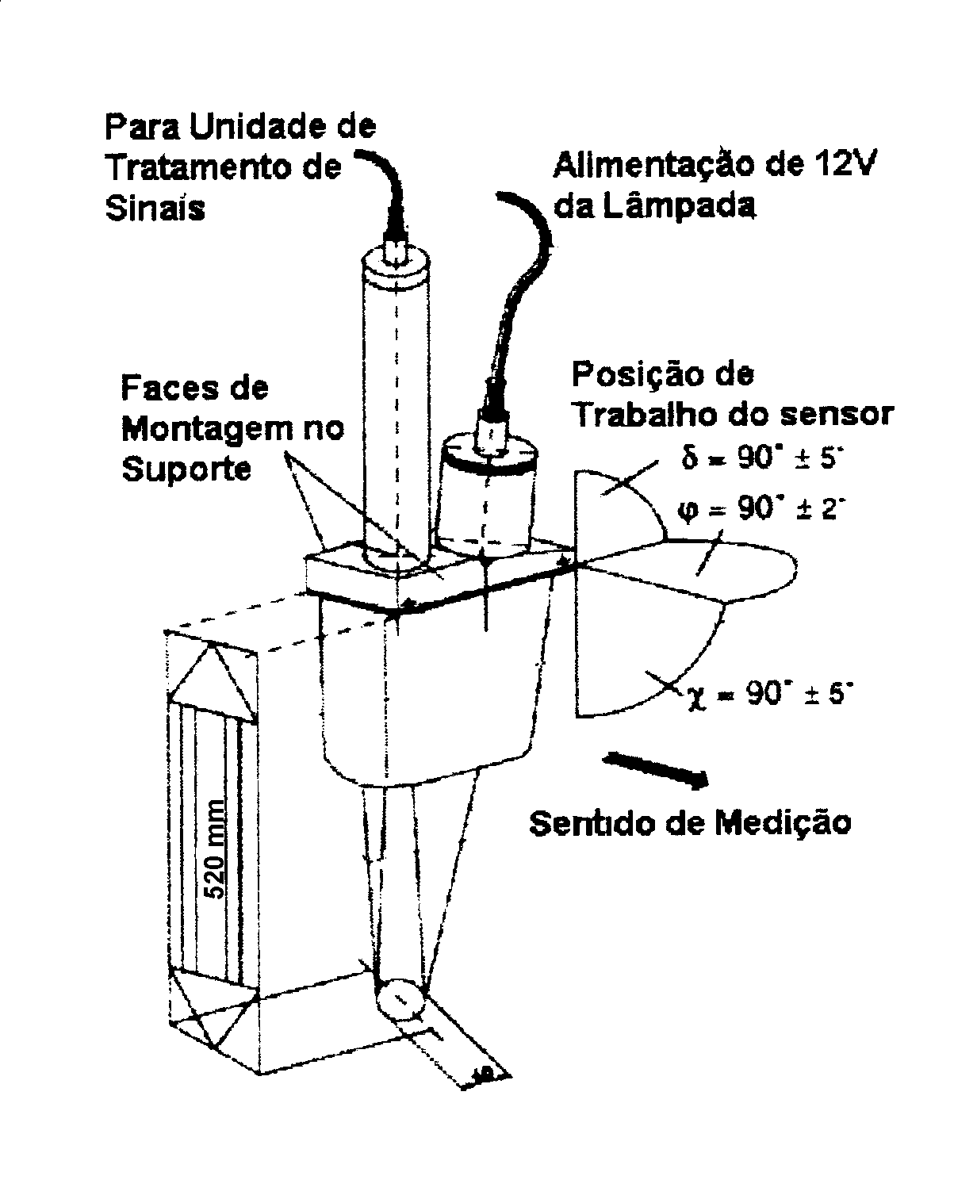
Para as medições de velocidade do veículo foi utilizado um sensor ótico denominado CORREVIT V1 do fornecedor DATRON. O sensor ótico mostrado na Fig. 3.1 foi montado externamente na parte traseira do veículo, fixado através de suporte estrutural e ventosas, e alinhado com o eixo x das coordenadas do veículos (Figura 3.3). O aparelho utiliza-se do princípio físico de correlação ótica. A imagem da rugosidade do solo é iluminada por uma lâmpada halógena, ampliada através de uma lente objetiva e após passar por uma lâmina perfurada é refletida através de espelho em diodos foto-sensíveis.

Figura 3.1 - Desenho esquemático do sensor ótico V1.
Os diodos possuem faixas escuras insensíveis à luz, de tal modo que proporcionalmente à velocidade relativa da superfície, é gerada uma foto-corrente com frequência definida. Este sinal é amplificado e processado na unidade eletrônica do aparelho que tem também um relógio e cronômetro internos e os valores de distância percorrida, velocidade e aceleração podem ser obtidas. O sensor V1 possui dois diodos foto-sensíveis com as grades escuras dispostas ortogonalmente entre sí, o que permite a medição em dois eixos simultaneamente. O diagrama esquemático do princípio está apresentado na Fig. 3.2.
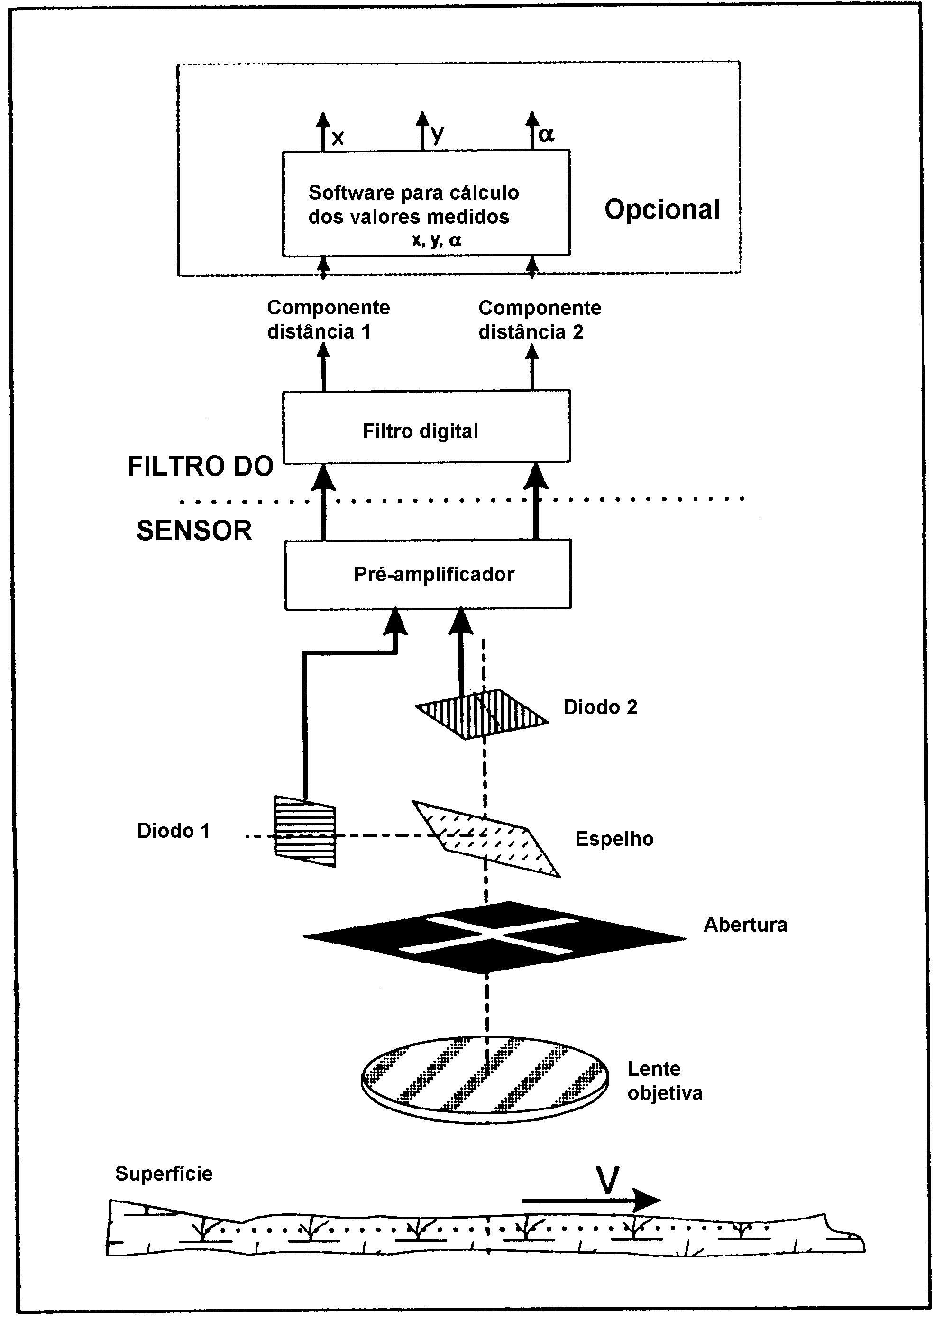

Figura 3.2 - Esquema do princípio físico utilizado pelo sensor V1.

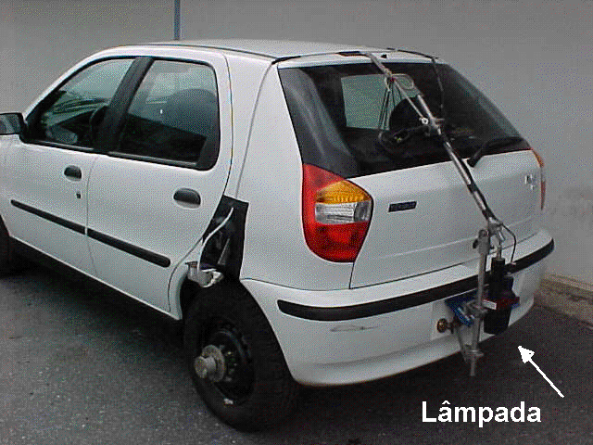

Figura 3.3 - Lâmpada V1 do Correvit instalada na traseira do veículo.

Especificações técnicas:
Modelo ................................................. DATRON V1
Faixa de medição V1 ............................ 0,25 a 310 Km/h
( longitudinal e transversal )
Erro de medição .................................. < ± 0,5% nas medidas de distância
Sinais de saída:
Frequência (3 canais ) .............. 0 – 40 KHz
Analógico (2 canais ) .............. 0 - 10V
Sensibilidade do sinal .......................... ± 80 mV / V
Desvio de linearidade ......................... < ± 0,2 %
Peso do sensor ................................... 1,2 Kg
Peso do módulo eletrônico ................. 0,8 Kg
Faixa de temperatura de trabalho ...... −25°C a + 80°C

3.1.2 - Volante Dinamométrico
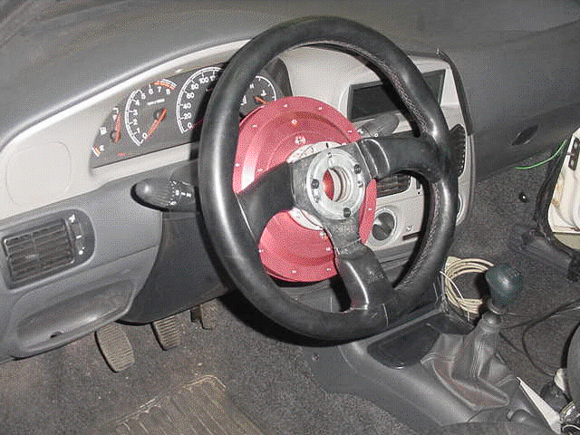
Para as medições de ângulo e velocidade de esterçamento durante as provas foi utilizado o aparelho denominado Volante Dinamométrico do fornecedor DATRON, modelo MSW, com possibilidade de medição de torque, ângulo e velocidade de esterçamento. O volante original do veículo é retirado, e através de uma placa estriada de acoplamento, o volante de torque / ângulo é fixado, conforme visto na fig. 3.4.

Figura 3.4 - Foto com detalhe do volante dinamométrico instalado no veículo.

O aparelho utiliza extensômetros (strain gauge) instalados na parte fixa da coluna, com uma capacidade de medição de ± 50 Nm, com tolerância de ±0,15%. O desvio máximo de linearidade informado pelo fabricante é de ± 0,5%. O ângulo de esterçamento é medido através da utilização de dois transdutores indutivos (TTL), que permitem obter 3600 divisões por volta do volante, proporcionando uma resolução de ± 0,1 grau. Podem ser medidos ângulos na faixa de ± 1250 graus de rotação com tolerância de ± 0,1%.
A velocidade é calculada pelo software incorporado, através da diferenciação dos pulsos contados durante a rotação em função do tempo. A capacidade máxima declarada é de 1000 graus/segundo. O equipamento é homologado para trabalhar em ambientes de −20 °C a +80°C. O esquema da Fig. 3.5 mostra o diagrama de bloco com sinais gerados, processamento e saídas.
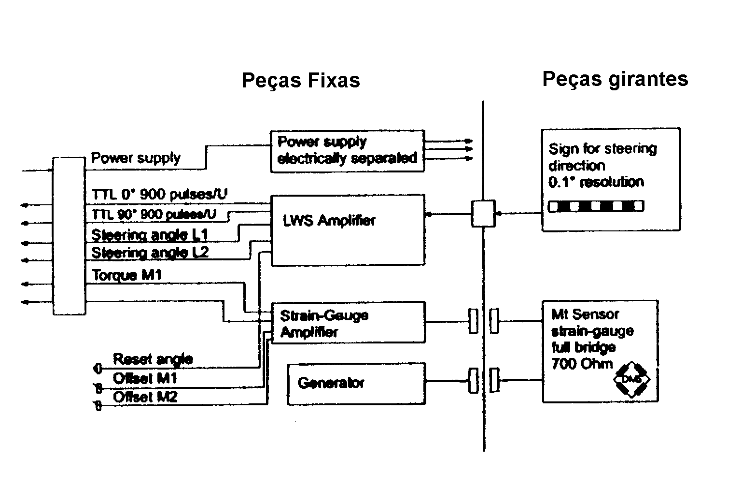

Figura 3.5 - Diagrama de bloco do volante.

3.1.3 - Acelerômetros
Para a medição das acelerações lateral a_{y} e vertical a_{z} foram utilizados os transdutores de aceleração marca HBM (Hottinger Baldwin Messtechnik), modelo B12 / 200, que utiliza do princípio indutivo e um sistema massa-mola interno. Na Figura 3.6 é mostrado um desenho esquemático do componente que é recomendado para a medição de acelerações constantes e também de vibrações e acelerações de impacto. Estes foram montados no interior do veículo através de um suporte rígido construído especificamente para a realização das provas e posicionado no centro de massa do veículo. A coordenada foi calculada experimentalmente conforme método explicado no Apêndice A.
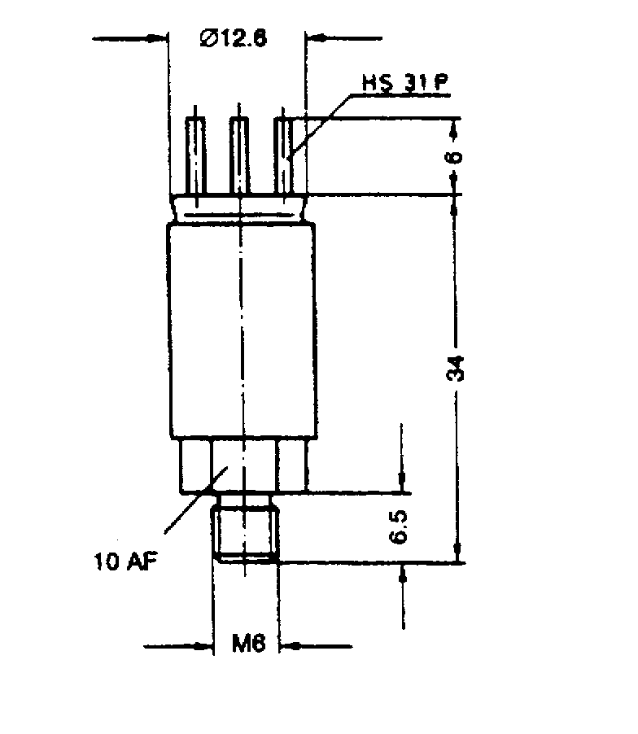

Obs.: medidas em mm

Figura 3.6 - Desenho esquemático cotado do acelerômetro B12 / 200.

Especificações técnicas:
Modelo ............................................ B12 / 200
Frequência natural .......................... 200 Hz
Faixa de medição ............................ 0 ... 100 Hz
Faixa de aceleração ........................ ± 200 m/s²

Sensibilidade do sinal saída ............ ± 80 mV / V
Desvio de linearidade ...................... < ± 0,2 %
Peso ................................................ 17 gramas
Fixação ............................................ através de base rosqueada M6

Dimensões ....................................... Diâmetro 12,6 mm x 40 mm

3.1.4 - Transdutores de Curso
Para a realização dos cálculos para a obtenção do ângulo de rolamento da carroceria durante as manobras, foram utilizados três transdutores de curso dotados de cabos flexíveis de aço do fornecedor ASM (Automation Sensorik Messtechnik), modelo WS10, que utiliza o princípio de variação de resistência ôhmica através de um potenciômetro de precisão conforme mostrado na Fig. 3.7. Os transdutores foram fixados rigidamente através de ventosas nas laterais da carroceria e ligados aos centros dos cubos das rodas com rótulas giratórias, conforme mostrado nas fotos da Fig. 3.9. Dois deles instalados nas rodas dianteiras esquerda e direita e um na roda traseira esquerda. Na Figura 3.8 é

Foto do transdutor

Especificações técnicas:
Modelo .................................................... WS10
Comprimento máximo de medição ......... 500 mm
Leitura mínima (resolução ) .................... ± 0,3 mm
Não linearidade ....................................... ± 0.05%
Peso ........................................................ 0,8 Kg
Absorção de impactos ............................. até 50 g’s por 6 ms
Absorção de vibrações ............................ até 10 g’s

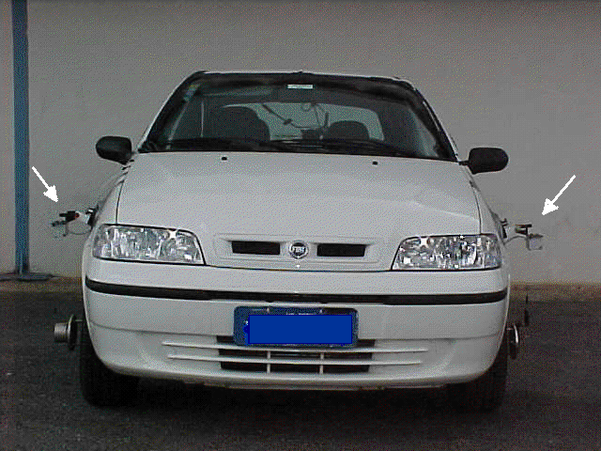
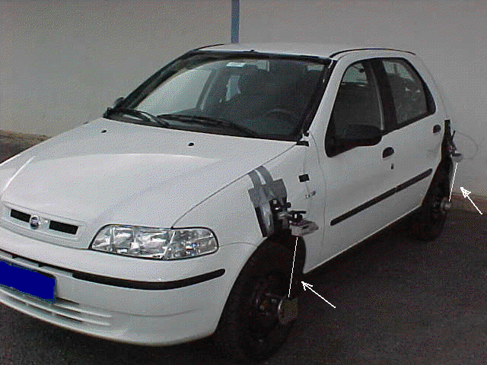

Figura 3.9 - Vistas lateral e frontal do veículo com a instrumentação.

3.1.5 - Sistema de Aquisição e Armazenamento de Dados
Foi empregado o sistema de medições eletrônicas Spider 8, do fornecedor HBM (Hottinger Baldwin Messtechnik), que permite a utilização combinada com PCs e impressora (ver Fig. 3.10). O aparelho pode operar com até oito canais simultaneamente e incorpora internamente um módulo de condicionamento de sinais, alimentação de transdutores e acelerômetros, amplificação, digitalização, interface para o computador e terminais de conexão. Toda a programação do tipo de sinal recebido, escalas dos canais, e configuração de gráficos de resultados é feita através do PC com software específico, de modo que o Spider não possui comandos externos.

Especificações técnicas:

Modelo ............................................. SPIDER 8
Faixa de medição de tensão ............ ± 10 V
Faixa de medição de frequência ...... 0,1; 1; 10; 100; 1000 KHz
Faixa de medição de contadores ..... 25.000; 2.500.000
Variação de linearidade ................... ± 0,05%
Peso ................................................ 2,75 Kg
Faixa de temperatura de operação .. −20°C a + 60°C

Dimensões ....................................... 330 x 75 x 270 mm
Frequência de aquisição de dados .. 1,2 Hz
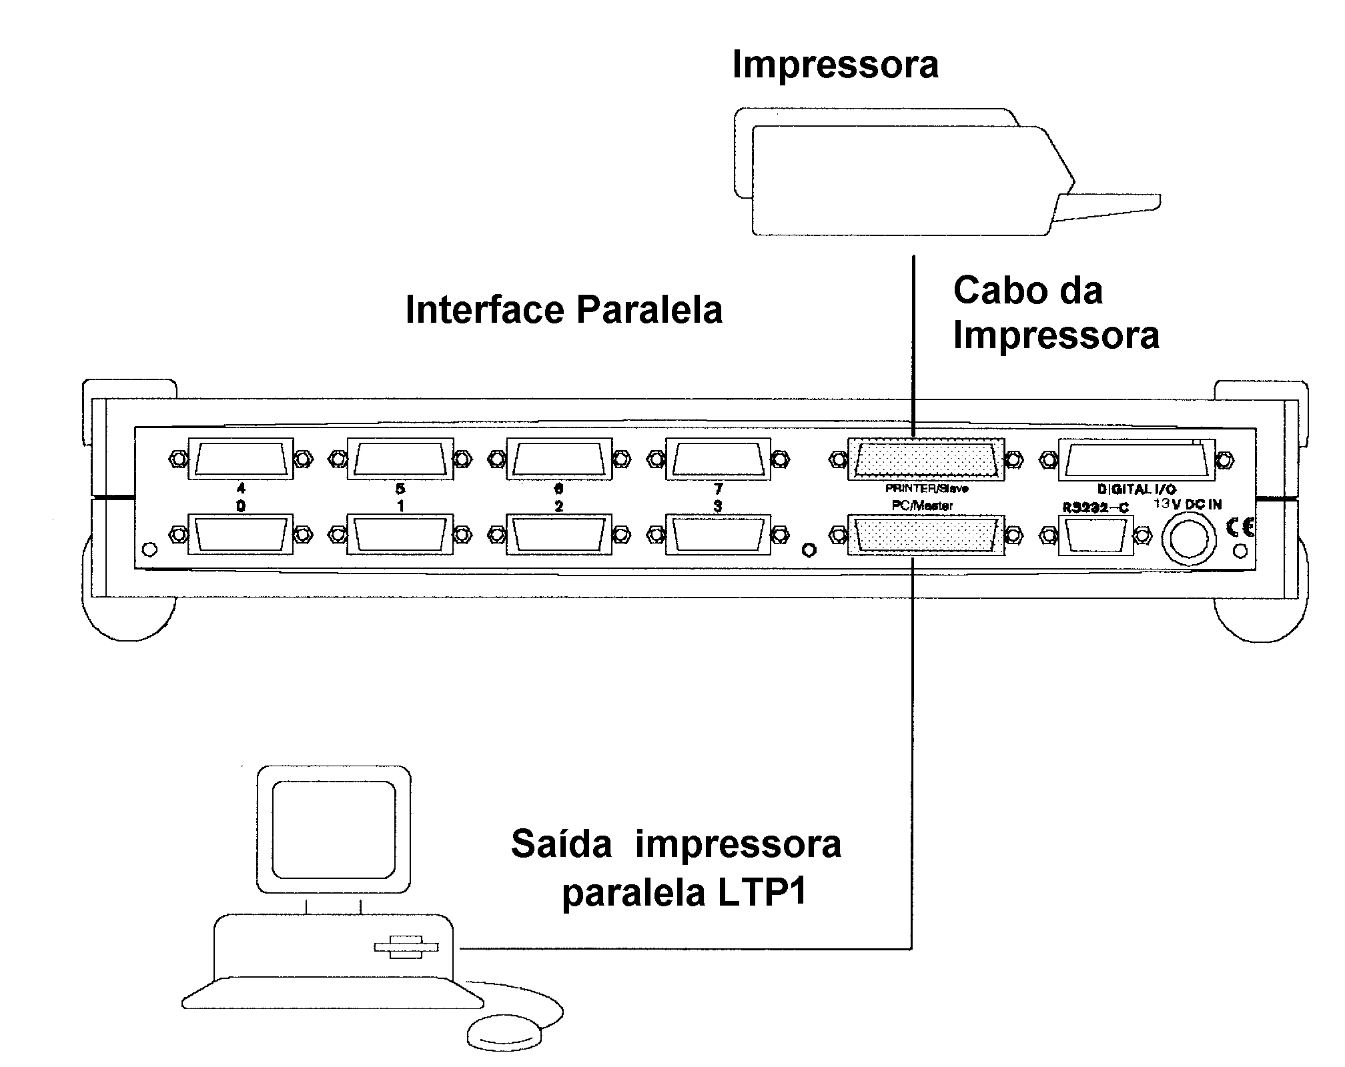

Figura 3.10 - Desenho esquemático de ligação do Spider ao computador e impressora.
3.1.6 - Computador e Software
Foi utilizado um lap top embarcado no veículo, com um processador Pentium II de 300 MHz de velocidade de processamento. No mesmo está instalado um software específico do mesmo fornecedor (HBM) do registrador de dados Spider 8 denominado Catman. Com este software são programados os canais de entrada, velocidade de aquisição e podem ser processados os dados para a geração dos gráficos desejados. Vale ressaltar que se for necessário o Catman interage com o ambiente Windows.

3.2 - Parâmetros Analisados nas Aquisições de Dados
3.2.1 - Parâmetros de Controle
São destinados a monitorar o nível de repetibilidade das provas experimentais. São eles:

- Ângulo do volante;
- Velocidade de esterçamento do volante;
- Aceleração vertical;
- Velocidade longitudinal do veículo.

3.2.2 - Parâmetros de Resultados
São os destinados a estudar as reações do veículo durante as manobras. São eles:

- Aceleração lateral (eixo y );
- Ângulo de inclinação lateral da carroceria ( roll );
- Ângulo de inclinação longitudinal da carroceria ( pitch );
- Velocidade de inclinação lateral (velocidade de roll);
- Velocidade de inclinação longitudinal (velocidade de pitch);
- Velocidade transversal do veículo.

3.3 - Aparato Experimental
Todo o aparato experimental embarcado no veículo e utilizado para o processamento dos dados, está representado no diagrama de bloco da Fig. 3.11 abaixo. Somente a impressora permanece no laboratório (fora do veículo).

Velocidade longitudinal
Velocidade transversal

Correvit V1
Transdutor de curso roda dianteira direita
Transdutor de curso roda dianteira esquerda
Transdutor de curso roda traseira esquerda

Volante dinamométrico
Ângulo de giro do volante
Velocidade de giro do volante
Aceleração lateral (y)
Aceleração vertical (z)

Aparelho de aquisição de dados Spider 8
Computador portátil

(Lap Top)
Impressora

Figura 3.11 - Diagrama de bloco do aparato experimental.

